一步步教你网上应征报名
2019年01月10日 来源：全国征兵网

2019年全国征兵网网上登记报名已于1月10日开始。全国广大适龄男青年可登录全国征兵网进行兵役登记和应征报名，之后根据兵役机关安排进行实地初审初检。

编者语：打开全国征兵网首页，不妨了解下征兵政策和报名条件（例如：报名年龄、身体条件规定等）。

1开始
在全国征兵网（https://www.gfbzb.gov.cn/）首页右侧，点击“兵役登记（男兵）”；
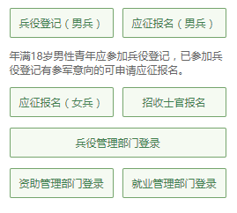
编者语：有些小伙伴看到这么多的菜单就有些懵了，其实不用紧张，如果你是第一次来的男生，直接从“兵役登记（男兵）”进入页面就可以了；否则就从“应征报名（男兵）”进入页面；如果想报名招收士官，就从“招收士官报名”进入页面，不过，今年的招收士官貌似还没开始 -_-!!
接下来的界面出现了：
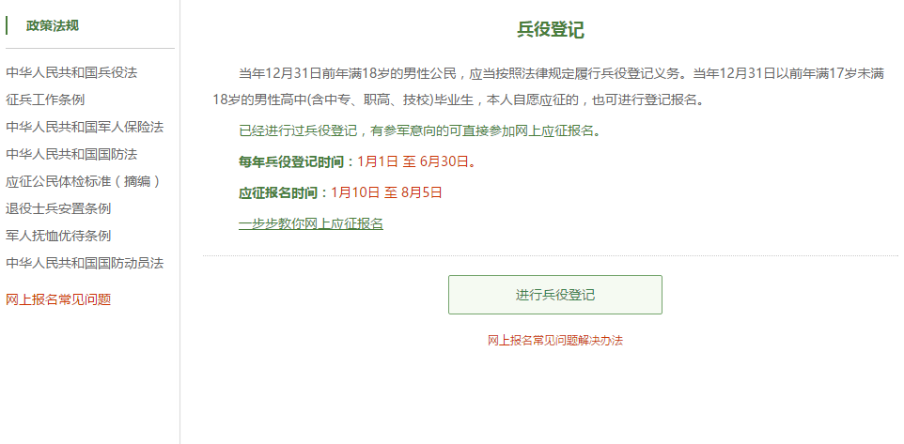
在这个页面中，会告知我们报名时间以及参军的政策说明，建议看后，点击“进行兵役登记”，迈出你军旅生涯的第一步吧！
小建议：推荐看下征兵网页脚上的： 帮助中心，对各种疑问都有较为详细的解答。

2登入系统
什么情况？点击之后发现竟然打开了一个新的页面要求登录？没有注册过账号，怎么登录？！这个时候你只需要在页面上点击“注册”按钮去注册一个学信网账号后进行登录就行了。
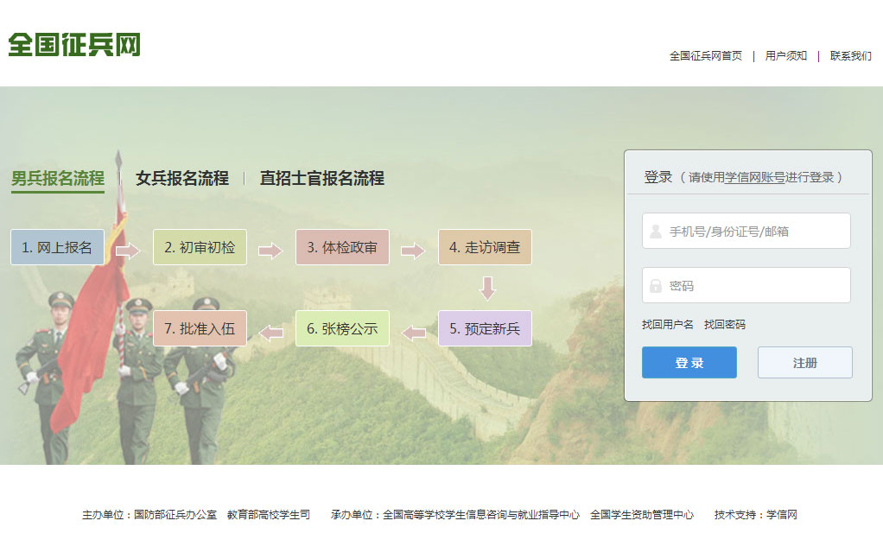
编者语：注册学信网账号必须实名，一定要用真实姓名和身份证认真填写，兵役机关将对有效信息进行审核。
登录系统以后，点击右侧的“开始兵役登记”进行兵役登记啦！
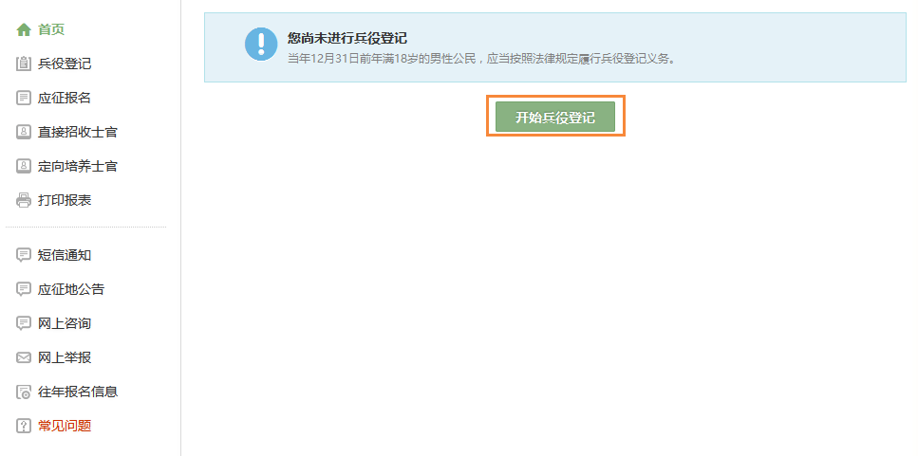

3填写信息
点击“开始兵役登记”按钮后，进入兵役登记信息填写页面。填写民族、政治面貌、常住户籍所在地、籍贯、婚姻状况、学历信息（学历、学业情况、学校名称、所学专业）、从业类别、职业资格证书、户籍类别、独生子女、联系电话（本人手机号、家庭电话）、家庭住址等信息，点击提交后即完成兵役登记。
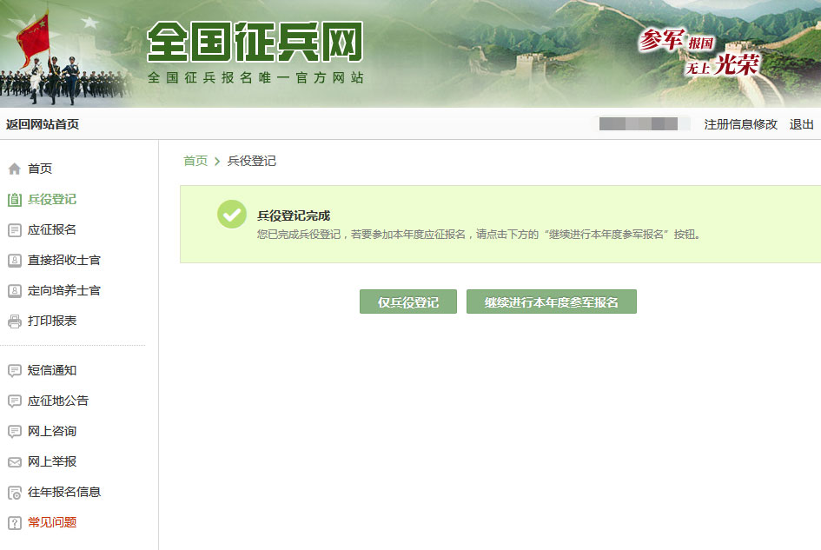
若要进行2019年参军报名，请点击“继续进行本年度参军报名”按钮，完善个人信息。
编者语：看到左侧那么多菜单也不用紧张，只需按照右侧内容的提示一步步来，是绝对没有错的。

参军报名后，及时下载《大学生预征对象登记表》《高校学生应征入伍学费补偿国家助学贷款代偿申请表》，并打印办理相关手续。

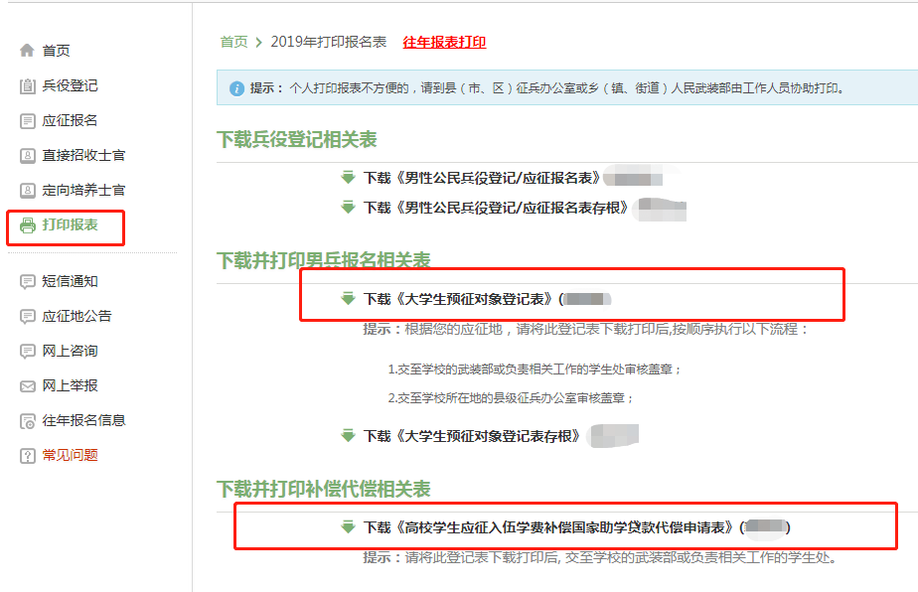

根据上面的步骤，小编已经完成了今年的应征报名工作，有想来到部队的小伙伴就赶紧跟着小编行动起来吧！

